写明为何不填写原因。否则视为不合格申请表，并打回重新提供。此会耽误您的处理与预约面谈时间，请您重视并将表格填写完整。
中青旅签证受理表（面试）
ID |  |  | 订单号
请您填写此次与您一同办理签证所有办理人信息，此受理表提供一份即可，如行数不够请自行添加
办理人姓名 | 护照号 | 身份证号 |  |  | 联系方式
办理数量 |  |  | 目的地旅游城市
出行时间 | 年 月 日
请您选择未来两个月内，您不能面试的时间
领取方式  （请√选） | □使馆直接寄送(面试后3-5工作日) 【请您将邮寄地址写全】  □中信银行自取(面试后5-7工作日)【例：XX支行-XX区-具体地址】
自取中信银行地址/使馆直接邮寄地址
办理人邮箱（必填）

美国签证申请表（请如实、详尽填写以下信息，如不符合本人情况，请填“无”，勾选信息可注颜色或用√标示；如可以，请尽量提供英文谢谢）
1. 护照号码（请区分C与0，I与1） |  |  |  |  | 2. 护照签发城市/省份（必须与护照首页信息一致） |  |  |  |  |  |  |  |  |  |  | 3.护照签发国家
4.护照签发日期  年 月 日 |  |  |  |  |  |  |  | 5.护照到期日  年 月 日
6.中文姓名 |  | 7. 姓名拼音 |  |  |  |  |  | 8.曾用名（没有请填无） |  |  |  |  |  |  |  |  | 9. 曾用名拼音
10.性别 |  | 11. 出生日期 |  |  |  | 12.出生国家 |  |  | 13.出生城市或省份（必须与护照首页信息一致）
14. 身份证号码 |  |  |  | 17. 现居住地址：（具体到门牌号；必须与工作地为同一城市，外派除外；夫妻双方的家庭地址必须一致）：  邮编：
15.美国社保号（没有请填无）

16.美国纳税证件号（没有请填无） |  |  |  | 18. 除中国外，您是否有其他国家身份：
19.住宅电话： |  |  |  | 20.工作电话（不能与申请人本人手机号一样）： |  |  |  |  |  |  |  |  | 21.（1）电子邮箱：（可填写亲属邮箱）  （2）过去5年内是否使用过其他电子邮箱，如有请列出
22.（1）手机号码：  （2）过去5年内是否使用过其他手机号码，如有请列出 |  |  |  | 23.除中文外，您是否会其他语言： |  |  |  |  |  |  |  |  | 24.您是否曾因犯罪被逮捕或被判有罪（无论是否在国内）？  □ 是 □ 否
25. 父亲姓名（如去世也需填写）  中文： 拼音：  出生日期： 年 月 日 |  |  |  |  |  | 26. 母亲姓名（如去世也需填写）  中文： 拼音：  出生日期： 年 月 日 |  |  |  |  |  |  | 27. 婚姻状况（申请人）  □已婚 □未婚 □离异 □丧偶
28.配偶姓名(离婚，丧偶，也需填写) |  |  | 29. 配偶出生日期(离婚，丧偶，也需填写)  年 月 日 |  |  |  |  | 30.配偶出生城市(离婚，丧偶，也需填写) |  |  |  |  | 31.离婚人员填写：  结婚日期： 年 月 日  离婚日期： 年 月 日
32.现任工作单位或就读学校的中文名称（退休人员不需填写32-36项，请填写第58项）： |  |  |  |  |  |  |  |  |  | 33.工作单位/就读学校的英文名称（如有固定翻译，请务必提供英文） ：
34.单位/学校地址：

35. 现任工作职务：  - 如果您是自由职业者或无业，请注明收入来源： |  |  |  |  |  |  | 36.现任工作/学习开始的日期：  年 月 日 |  |  |  |  |  |  | 37.月收入(元) ：  （与在职证明相符，退休人员填写退休金）
38.（1）提供5年内社交平台及账户名称：（从以下社交媒体中填选，可多选）：社交账号名称：ASK.FM、豆瓣、脸书、谷歌、QQ空间、新浪微博、腾讯微博、推特、优酷、FLKCKR,INSTAGRAM, LINKEDIN, MYSPACE, PINTEREST, REDDIT, TUMBLR, TWOO, VINE, VKONTAKET, YOUTUBE  （2）您是否希望提供您在过去五年内用于创建或共享内容(照片、视频、状态更新等)的任何其他网站或应用程序上的信息? （如微信等） |  |  |  |  |  |  | 39.赴美目的（旅游、探亲、商务会议，据实填写） |  |  |  |  |  |  | 40.预计赴美日期
 |  |  |  |  |  |  | 42.预计前往城市 |  |  |  |  |  |  | 43.预计在美第一晚停留地址（旅游请填写酒店，探亲请填写亲属地址，商务请填写商务洽谈地址）：  酒店/亲属/会议方名称（英文）：  酒店/亲属/会议方地址（英文）：  所在城市与州：  联系方式：
41.预计在美停留天数

44.同行人的姓名及关系(单独前往填 “无”) |  |  |  |  |  |  | 45.出行期间紧急联系人（必填）  紧急联系人姓名：  紧急联系人电话：  紧急联系人邮箱：  ※请务必填写，且不要填写本次同行人，否则可能会被使馆怀疑！
46.旅游费用付费人：
付费人的联系电话：
付费人的地址：
您与付费人的关系：
47.是否在美国有亲属（直系或非直系亲属），如果有，请请说明与申请人关系及其身份状况
姓名 | 与您的关系 |  |  | 在美身份（移民，公民，非移民） |  |  |  |  |  |  |  | 在美地址与联系方式
48. 您是否到过美国？ □ 是 □ 否
如果去过美国（如果是塞班，请在日期后注明），列明最近5次访美记录：
1)抵美日期： 年 月 日 停留天数： 天； 2)抵美日期： 年 月 日 停留天数： 天
3)抵美日期： 年 月 日 停留天数： 天； 4)抵美日期： 年 月 日 停留天数： 天
5)抵美日期： 年 月 日 停留天数： 天
49.最后一次获得美国签证信息：（非因私护照请标明）  签发日期： 年 月 日（务必填写完整）  签发地：  签证类型（B类/F类/J类/H类等）：  签证号（签证右下角8位）： |  |  |  |  |  |  |  | 50.被美国使馆拒发签证信息：  拒签次数 次  拒签日期： 年 月 日  申请地：  申请类型（B类/F类/J类/H类等）：
51. 您的美国签证是否丢失或被吊销过？  如果是，请您注明原因以及时间 |  |  |  |  |  |  |  | 52.您是否获得过美国驾照？  由 州签发，驾照号码
53. 您是否曾经申请过美国移民签证？  □ 是 □ 否 |  |  |  |  |  |  |  | 54.如果申请过移民，请提供代理人名称：
55. 重要：所有申请者必须阅读并在每一项选择
● 您是否曾经被禁止进入美国境内？ □ 是 □ 否
● 您是否在1996年11月30日后以学生身份在美国公立小学、公立中学学习？ □ 是 □ 否
56.列出在过去五年内您曾进入的所有国家（请勿填写“欧洲、申根”等地区组织名称），包括每次访问的年份： |  |  |  |  |  |  |  |  |  |  |  |  |  |  | 57..您是否遗失过护照？  □ 是 □ 否
 |  |  |  |  |  |  |  |  |  |  |  |  |  |  | 58.遗失的护照号码
59. 列出上两任单位（现任单位除外）在职人员如一直一家单位工作，此项请填“无”。退休人员请填退休以前的所有工作经历
单位 1  单位名称：  英文名称：  单位地址：  单位电话： 工作职务：  主管姓名： 起止年月： 年/月至 年/月 |  |  |  |  |  |  |  |  |  |  | 单位2  单位名称：  英文名称：  单位地址：  单位电话： 工作职务：  主管姓名： 起止年月： 年/月至 年/月
60.您是否参过军？ □ 是 □ 否 如果是，请提供服役部队所属国家、部队的具体名称、军衔、从事专业、服役期限（年月日-年月日）等内容

61.列出您曾经和目前就读的学校，从最高学历向低，填写两个教育经历。
学校1  学校名称：  英文名称：  学校地址：  所学专业： 英文翻译：  起止年月： 年/月至 年/月 |  |  |  |  |  |  |  |  |  |  | 学校2  学校名称：  英文名称：  学校地址：  所学专业： 英文翻译：  起止年月： 年/月至 年/月

提交电子版资料清单
1、护照首尾页扫描件（彩色）
2、身份证正反面扫描件（彩色）
3、照片（50mm*50mm）扫描件（彩色）
4、美国签证个人信息表
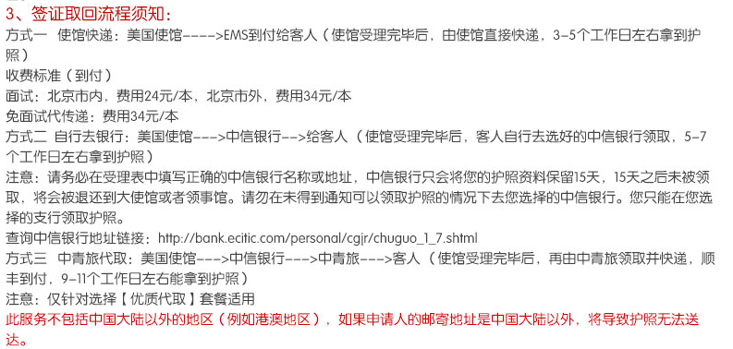
温馨提示：1、选择中信银行自取及使馆直接邮寄的客人请注意查收使馆发送的邮件，随时查收您所留的指定接收邮箱；2、一般使馆邮件会为英文标题，请注意不要误删、或也注意筛查下垃圾邮件，具体样式如下图：
